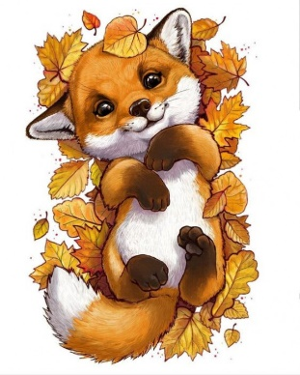

2. B TÝDENNÍ PLÁN
6. týden (3. 10. – 7. 10. 2022)

PŘEDMĚT | CO BUDEME UČIT? | JAK SE MI DAŘÍ? | JAK ZPRACOVÁVÁME V PŘÍPADĚ NEMOCI?
ČESKÝ JAZYK | uč. str. 15 - 17 | Určím počet slabik ve slově.  Určím počet slov ve větě.  Umím abecedu zpaměti a řadím podle ní slova. | ústně str. 15 - 17  písemně 15/15, 16a, 16/2
 | PS str. 12 |  | PS budeme psát samostatně jako kontrolní práci
ČTENÍ,  PSANÍ | Čítanka str. 14 - 15 | Dokážu číst se správnou intonací.  Odpovím na otázky k textu.
 | Písanka str. 11 - 12 | Správně napíši písmena n, ň, m, N, M.
MATEMATIKA | PS str. 18 - 21 | Počítám do 25.  Umím rozdělit zvířátka dědy Lesoně na dvě stejně silná družstva.  Umím vyřešit parkety, hledám různá řešení.
PRVOUKA | PS str. 7 - 9 | Naše vlast  Znám státní symboly ČR.  Podzim  Vím, jaké jsou charakteristické rysy podzimního počasí.

